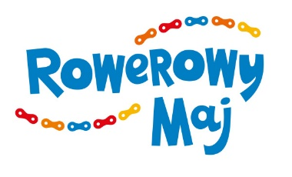 | Załącznik nr 2 do Umowy nr  ……………………………………………………………  z dnia  ……………………………………………………………

FORMULARZ REJESTRACJI GMINY DO KAMPANII ROWEROWY MAJ

Nazwa miasta lub gminy
Nazwa instytucji realizującej kampanię
Adres instytucji
Numer telefonu
Adres email

Dane koordynatora  miejskiego (1)  - obowiązkowo | Imię i nazwisko:
 | Numer telefonu:
 | Adres email:

Dane koordynatora  miejskiego (2)  - opcjonalnie | Imię i nazwisko:
 | Numer telefonu:
 | Adres email:

Dane koordynatora  miejskiego (3)  - opcjonalnie | Imię i nazwisko:
 | Numer telefonu:
 | Adres email:

Czy istnieje potrzeba zawarcia informacji o nazwie dzielnicy przy rejestracji placówki? | TAK | NIE
Proszę zaznaczyć, jakie ikonki form dojazdu powinny pojawiać się w dzienniku rowerowym. (Dla przykładu Gdańsk używa ikonki roweru jako symbolu przejazdu dla wszystkich form przejazdów)

